辽宁省实验中学分校2015-2016学年度上学期月考试题
数学学科 高一年级
本试卷分第I卷（选择题）和第II卷（非选择题）两部分，全卷满分150分，考试时间120分钟.
第I卷 （选择题 共60分）

一、选择题：本大题共12个小题；每小题5分，共60分。在每小题给出的四个选项中，只有一个选项是符合题目要求的。
1．已知U＝R，A＝{x|x>0}，B＝{x|x≤－1}，则(A∩_{U}B)∪(B∩_{U}A)＝ ( 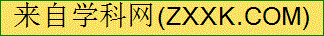 )．
A． B．{x|x≤0}
C．{x|x>－1} D．{x|x≤－1}
2．函数f(x)＝lg(4－x)的定义域为M，g(x)＝的值域为N，则M∩N等于 ( )
A．M B．N
C．[0,4) D．[0，＋∞)
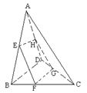
3．如图1，在空间四边形ABCD中，点E、H分别是边AB、AD的中点，F、G分别是边BC、CD上的点，且，则 （ ）
A．EF与GH互相平行
B．EF与GH异面
C．EF与GH的交点M可能在直线AC上，也可能不在直线AC上
D．EF与GH的交点M一定在直线AC上

4．下列各式中成立的是( ) ( )．
A．log_{0.4}4<log_{0.4}6 B．1.01^{3.4}>1.01^{3.5}
C．3.5^{0.3}<3.4^{0.3} D．log₇6<log₆7
5．已知函数$f(x)=\begin{aligned}\left\{2^{x}+1,(x<1) | \right.\end{aligned}$若f(f(0))＝4a，则实数a等于 ( )．
A. B.
C．2 D．9
6．已知函数y＝f(x)与y＝e^{x}互为反函数，函数y＝g(x)的图象与y＝f(x)的图象关于x轴对称，若g(a)＝1，则实数a的值为( )
A．－e B．－
C． D．e
7．如下图，某几何体的正视图(主视图)，侧视图(左视图)和俯视图分别是等边三角形，等腰三角形和菱形，则该几何体体积为 ( )
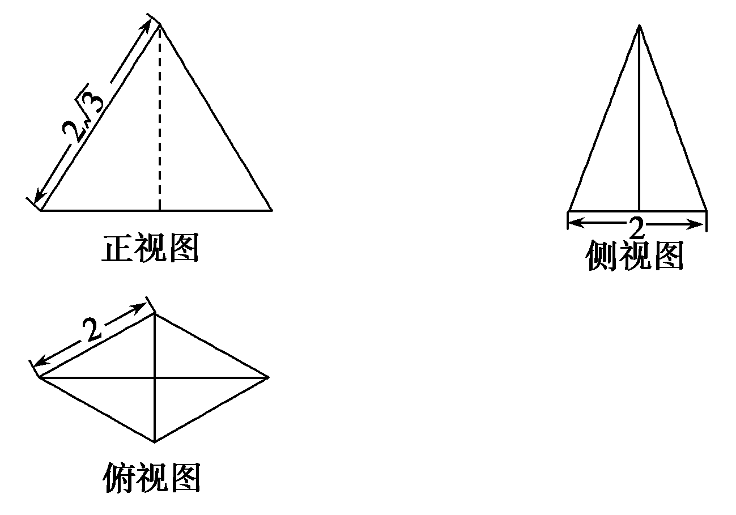
A．4 B．4

C．2 D．2

8．等体积的球与正方体，它们的表面积的大小关系是( )
A．S_{球}>S_{正方体} B．S_{球}＝S_{正方体}
C．S_{球}<S_{正方体} D．不能确定
9．如图，在多面体ABCDEF中，已知ABCD是边长为1的正方形，且△ADE， △BCF均为正三角形，EF//AB，EF=2，则多面体的体积为（ ）
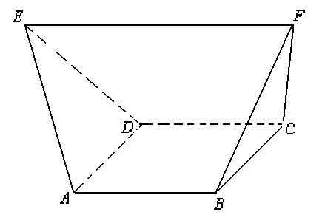
A．$\frac{\sqrt{2}}{3}$ B.$\frac{\sqrt{3}}{3}$
C.$\frac{4}{3}$ D.$\frac{3}{2}$

10．给定函数①，②，③，④ ，其中在区间(0,1)上单调递减的函数的序号是 （ ）
A．①② B．②③
C．③④ D．①④
11．如图，在等腰梯形ABCD中，AB=2DC=2，∠DAB=60º，E为AB的中点，将△ADE和△BEC分别沿ED，EC向上折起，使A，B重合于点P，则三棱锥P—DCE的外接球的体积为（ ）.
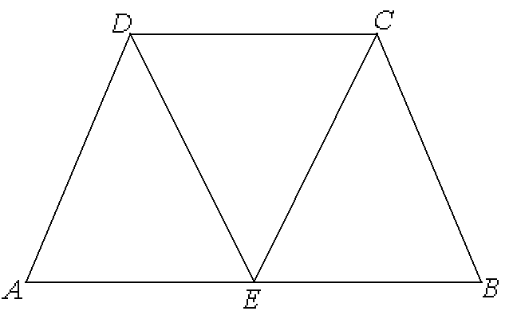
A.$\frac{4\sqrt{3}π}{\text{27}}$ B.$\frac{\sqrt{6}π}{2}$
C.$\frac{\sqrt{6}π}{8}$ D.$\frac{\sqrt{6}π}{\text{24}}$
12．若方程$x^{2}−\frac{3}{2}x−k=0$在$(−1,1)$上有实根，求$k$的取值范围。 （ ）
A. B.
C. D.

第卷 （非选择题 共90分）
二、填空题：本大题共4小题；每小题5分，共20分。把答案填在题中的横线上。
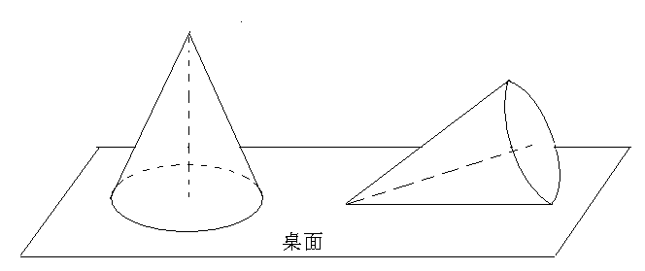
13．用一个半径为10厘米的半圆纸片卷成一个最大的无底圆锥，放在水平桌面上，被一阵风吹倒，如图，则它的最高点到桌面的距离为 .

14．下列四个正方体图形中，$A,B$为正方体的两个顶点，$M,N,P$分别为其所在棱中点，能得出$\text{AB}\text{//}$平面$\text{MNP}$的图形的序号是 .
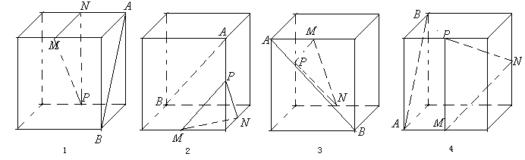
15．已知f(x)是定义在R上的偶函数，且f(x)在[0，＋∞)上为增函数，f(2)＝0，则不等式f(log₂x)>0的解集为________．
16．若函数y＝f(x)的定义域是[，2]，则函数y＝f(log₂x)的定义域为________．
三、解答题：本大题共6小题，共70分，解答应写出必要的文字说明、证明过程及演算步骤。
17．(本小题满分10分)设A＝{x|－2≤x≤5}，B＝{x|m－1≤x≤2m＋1}．
(1)当x∈N*时，求A的子集的个数；
(2)当x∈R且时，求m的取值范围

18．(本小题满分12分)如图，在正方体AC₁中，E为BB₁上不同于B，B₁的任一点， 求证：（1）AC//平面A₁EC₁ (2)AC//FG
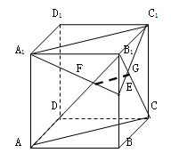

19． (本小题满分12分)已知函数f(x)＝log_{a}(1－x)＋log_{a}(x＋3)(a>0，且a≠1)．
(1)求函数f(x)的定义域和值域；
(2)若函数f(x)有最小值为－2，求a的值．

20．(本小题满分12分)正方体ABCD—A₁B₁C₁D₁中．
(1)求证：平面A₁BD∥平面B₁D₁C；
(2)若E、F分别是AA₁，CC₁的中点，求证：平面EB₁D₁∥平面FBD．
A₁
A
B₁
B
C₁
C
D₁
D
E
F

21．(本小题满分12分)设函数f(x)＝，其中a∈R.

(1)若a＝1，f(x)的定义域为区间[0,3]，求f(x)的最大值和最小值；
(2)若f(x)的定义域为区间(0，＋∞)，求a的取值范围，使f(x)在定义域内是单调减函数．

22．(本小题满分12分)已知函数f(x)＝a^{x－a}＋1，(a>0且a≠1)恒过定点(3,2)，

(1)求实数a；
(2)在(1)的条件下，将函数f(x)的图象向下平移1个单位，再向左平移a个单位后得到函数g(x)，设函数g(x)的反函数为h(x)，求h(x)的解析式；

(3)对于定义在[1,9]的函数y＝h(x)，若在其定义域内，
不等式[h(x)＋2]²≤h(x²)＋m＋2恒成立，求m的取值范围．

辽宁省实验中学分校 2015-201学年度高一数学上学月考考试
参考答案
1-5D C D D C 6-10 CCCAB 11-12C D
13. cm 14.1，3 15. (0，)∪(4，＋∞) 16[，4]
17解 (1)由题意知A中元素为{1,2,3,4,5}，
∴A子集的个数为2⁵＝32.------------------------4分
(2)∵x∈R且A∩B＝∅，∴B可分为两个情况．
①当B＝∅时，即m－1>2m＋1⇒m<－2；
②当B≠∅时，可得或，
解得－2≤m<－或m>6.
综上：m<－或m>6.--------------------------10分
18------6分
-------12分
19解 (1)由得－3<x<1，
所以函数的定义域{x|－3<x<1}，f(x)＝log_{a}(1－x)(x＋3)，
设t＝(1－x)(x＋3)＝4－(x＋1)²，
所以t≤4，又t>0，则0<t≤4.
当a>1时，y≤log_{a}4，值域为{y|y≤log_{a}4}．
当0<a<1时，y≥log_{a}4，值域为{y|y≥log_{a}4}．--------8分
(2)由题意及(1)知：当0<a<1时，函数有最小值，
所以log_{a}4＝－2，解得：a＝.--------------------12分
20证明：(1)由B₁B∥DD₁，得四边形BB₁D₁D是平行四边形，
A₁
A
B₁
B
C₁
C
D₁
D
G
E
F
∴B₁D₁∥BD，
又BD ⊄平面B₁D₁C，B₁D₁$⊂$平面B₁D₁C，
∴BD∥平面B₁D₁C．同理A₁D∥平面B₁D₁C．
而A₁D∩BD＝D，∴平面A₁BD∥平面B₁CD．--------6分
(2)由BD∥B₁D₁，得BD∥平面EB₁D₁．取BB₁中点G，∴AE∥B₁G．
从而得B₁E∥AG，同理GF∥AD．∴AG∥DF．∴B₁E∥DF．∴DF∥平面EB₁D₁．
∴平面EB₁D₁∥平面FBD．------------------12分
21．解 f(x)＝＝＝a－，
设x₁，x₂∈R，则f(x₁)－f(x₂)＝－＝.
(1)当a＝1时，f(x)＝1－，设0≤x₁<x₂≤3，
则f(x₁)－f(x₂)＝，
又x₁－x₂<0，x₁＋1>0，x₂＋1>0，
∴f(x₁)－f(x₂)<0，∴f(x₁)<f(x₂)．
∴f(x)在[0,3]上是增函数，
∴f(x)_{max}＝f(3)＝1－＝，f(x)_{min}＝f(0)＝1－＝－1.----6分
(2)设x₁>x₂>0，则x₁－x₂>0，x₁＋1>0，x₂＋1>0.
若使f(x)在(0，＋∞)上是减函数，只要f(x₁)－f(x₂)<0，而
f(x₁)－f(x₂)＝，
∴当a＋1<0，即a<－1时，有f(x₁)－f(x₂)<0，
∴f(x₁)<f(x₂)．
∴当a<－1时，f(x)在定义域(0，＋∞)内是单调减函数．-----12分
22. 解 (1)由已知a^{3－a}＋1＝2，∴a＝3，----------2分
(2)∵f(x)＝3^{x－3}＋1，∴g(x)＝3^{x}，∴h(x)＝log₃x(x>0)．------4分
(3)要使不等式有意义，则有1≤x≤9且1≤x²≤9，
∴1≤x≤3，
据题有(log₃x＋2)²≤log₃x²＋m＋2在[1,3]恒成立．
∴设t＝log₃x(1≤x≤3)，∴0≤t≤1.
∴(t＋2)²≤2t＋m＋2在[0,1]时恒成立，
即：m≥t²＋2t＋2在[0,1]时恒成立，
设y＝t²＋2t＋2＝(t＋1)²＋1，t∈[0,1]，
∴t＝1时有y_{max}＝5，∴m≥5.--------12分

